ПРОТОКОЛ № 29
рассмотрения и оценки котировочных заявок

г. Рубцовска 12 декабря 2013 года

1. Наименование и способ размещения заказа: Поставка системного блока персонального компьютера с установленной операционной системой в количестве 1 (одной) единицы и многофункционального устройства в количестве 1 (одной) единицы. Запрос котировок.

2. Муниципальный заказчик:
Полное наименование: Администрация города Рубцовска Алтайского края
Почтовый адрес: 658200, Алтайский край, г. Рубцовск, пр. Ленина, 130
Адрес электронной почты: podkopaeva@rubadm.ru
Контактный телефон: (38557) 4-12-85

3. Извещение о проведении запроса котировок было размещено на официальном сайте www.zakupki.gov.ru (извещение №0117300085513000197 от 05.12.2013).

4. Существенными условиями муниципального контракта, который будет заключен с победителем в проведении запроса котировок, являются следующие:
4.1. Наименование, характеристики и количество поставляемого товара: поставка системного блока персонального компьютера с установленной операционной системой в количестве 1 (одной) единицы и многофункционального устройства в количестве 1 (одной) единицы согласно техническому заданию.
4.2. Место доставки поставляемого товара: 658200, Алтайский край, город Рубцовск, проспект Ленина 130, кабинет 48.
4.3. Сроки поставки товара: в течение 7 (семи) календарных дней с даты заключения муниципального контракта.
4.4. Цена контракта включает в себя стоимость товара и все расходы, связанные с поставкой товара, в том числе расходы на доставку до места поставки, погрузку/разгрузку, упаковку, маркировку, страхование, уплату налогов, сборов, пошлин и иных платежей, которые являются обязательными в силу закона.
4.5. Начальная (максимальная) цена контракта: 31 108 (тридцать одна тысяча сто восемь) рублей 70 копеек.
4.6. Источник финансирования заказа: бюджет муниципального образования город Рубцовск Алтайского края.
4.7. Срок и условия оплаты товара:
Форма оплаты – безналичный расчет.
Авансирование не предусмотрено.
Оплата производится из средств бюджета муниципального образования город Рубцовск Алтайского края, путем перечисления денежных средств на расчетный счет Поставщика, по факту поставки всего объема товара, в течение 30 (тридцати) календарных дней на основании представленных Поставщиком счетов-фактур и накладных на весь объем поставленного товара.

5. Состав комиссии: состав котировочной комиссии по размещению муниципальных заказов на поставки товаров, выполнение работ, оказание услуг путем запроса котировок Администрации города Рубцовска определен постановлением Администрации города Рубцовска Алтайского края от 03.09.2013 № 4403 «Об организации работы по размещению заказов на поставки товаров, выполнение работ, оказание услуг для муниципальных нужд в городе Рубцовске». В состав комиссии входит 6 человек. На заседании комиссии присутствовало 4 чел. Кворум имеется. Комиссия правомочна.

6. Процедура рассмотрения и оценки котировочных заявок проведена 12.12.2013 по адресу: 658200, Алтайский край, город Рубцовск, пр-т. Ленина, 130, малый зал.

7. До окончания указанного в извещении о проведении запроса котировок срока подачи котировочных заявок 11.12.2013 17 часов 00 минут (время местное) поступило 2 (две) котировочные заявки, как это зафиксировано в Журнале регистрации поступления заявок в порядке их поступления (Приложение № 1 к настоящему протоколу, являющееся неотъемлемой частью данного протокола), следующих участников размещения заказа:

Порядковый номер заявки | Наименование (для юридического лица), фамилия, имя, отчество (для физического лица) участника размещения заказа | Адрес (юридический и фактический) | Адрес электронной почты (при его наличии) | Сумма, заявленная участником, согласно котировочным заявкам, руб.
1 | ООО «Система автоматизации»  ИНН 2225131750  КПП 222501001  Конт.лицо:  Леоненко Александр Юрьевич  Тел.8(3852) 201-157 | 656038,  Алтайский край,  г.Барнаул,  ул.Путиловская, д.20 | Leonenko@  sysautomatic.ru | 27 000,00
2 | ООО «Юником Сервис»  ИНН 2209024656  КПП 220901001  Конт.лицо: Парфилов Евгений Сергеевич  Тел.8-923-728-9878 | 658213,  г. Рубцовск, ул.Дзержинского,  14, кв.1 | parfil_e@  unicomservice.ru | 31 080,00

8. Котировочная комиссия рассмотрела котировочные заявки на соответствие требованиям, установленным в извещении о проведении запроса котировок, оценила их и приняла на основании полученных результатов следующее решение:

8.1. Решение о признании заявок, участников размещения заказа, подавших заявки на участие в запросе котировок, соответствующими требованиям, установленным в извещении о проведении запроса котировок, принято в отношении следующих участников:
Порядковый номер заявки | «За» принятие решения | «Против» принятия решения | «Воздержались»
2 | 4  единогласно | - | -

8.2. Решение о признании заявок, участников размещения заказа, подавших заявки на участие в запросе котировок, не соответствующими требованиям, установленным в извещении о проведении запроса котировок, принято в отношении следующих участников:
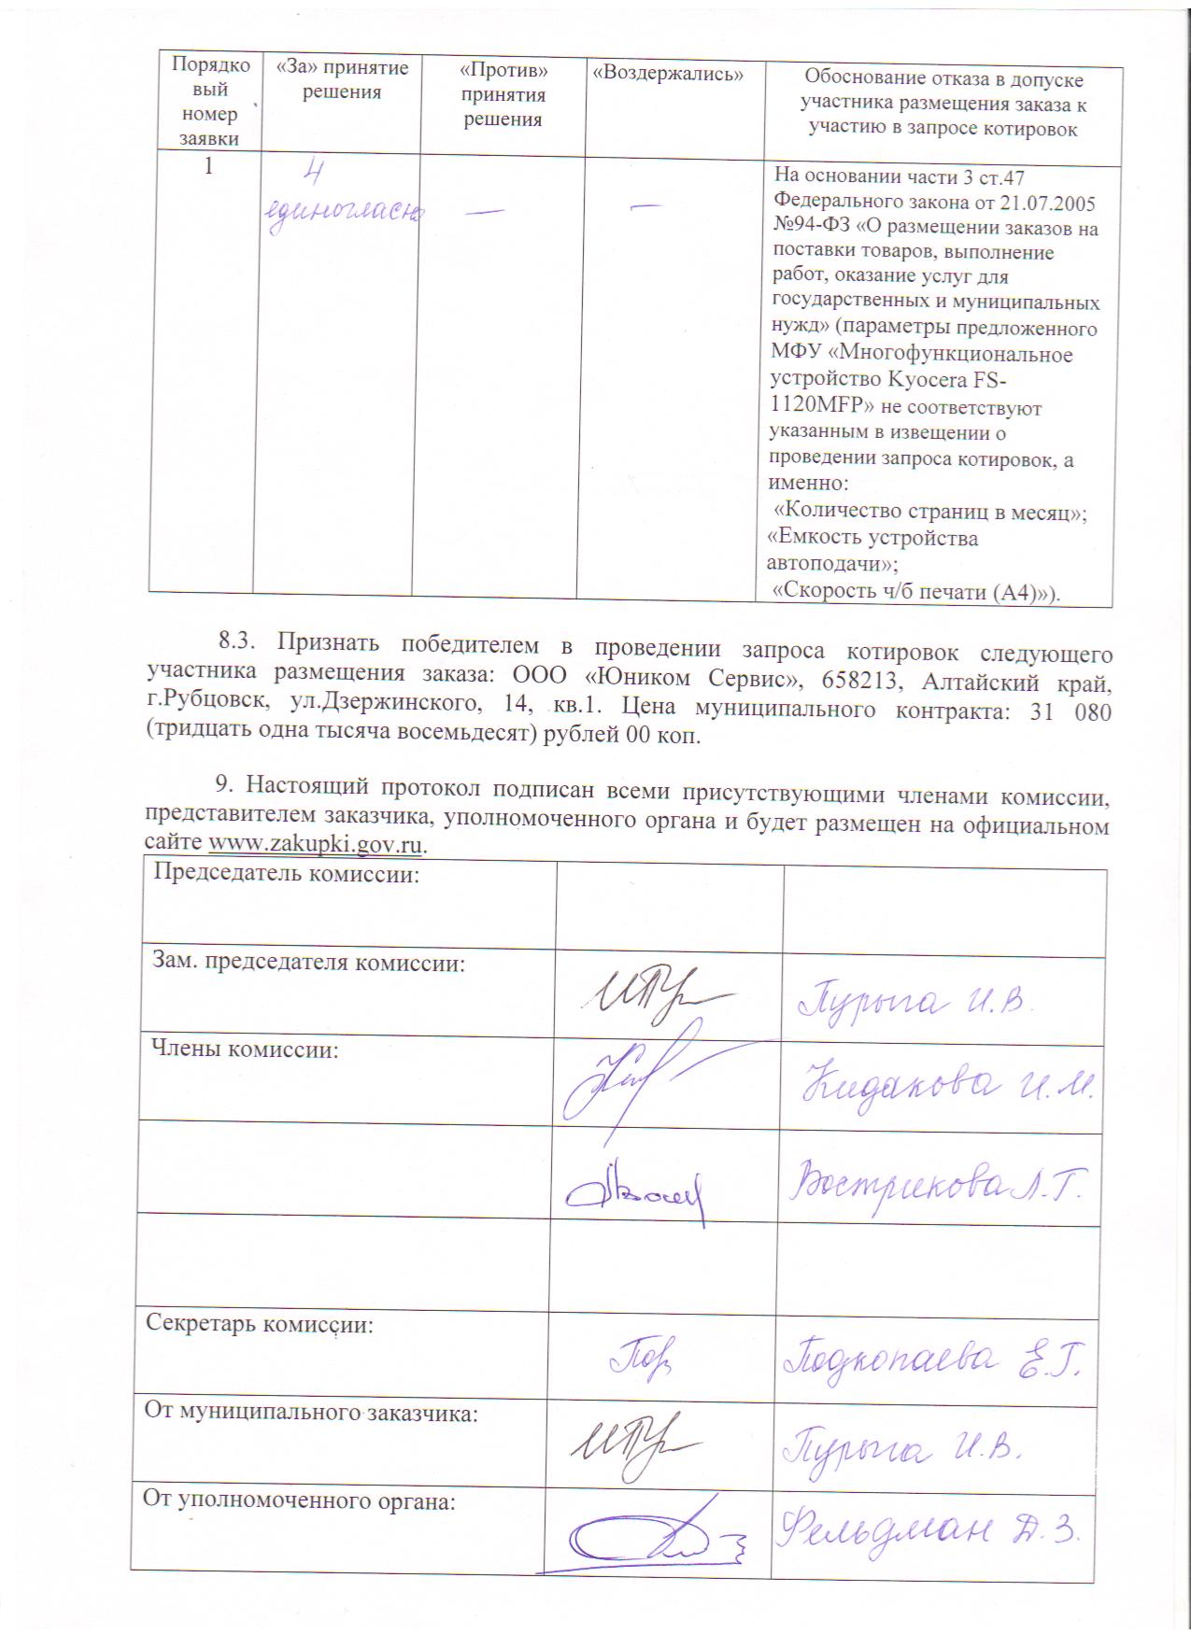
Приложение № 1
к протоколу рассмотрения и
оценки котировочных заявок
от 12.12.2013 № 29

ЖУРНАЛ РЕГИСТРАЦИИ
поступления заявок для участия в запросе котировок на поставку системного блока персонального компьютера с установленной операционной системой
в количестве 1 (одной) единицы и многофункционального устройства
в количестве 1 (одной) единицы

№ п/п | Дата поступления котировочной заявки | Время поступления | Регистрационный номер | Форма подачи заявки
1 | 10.12.2013 | 10 час. 57 мин. | 1 | электронный документ
2 | 11.12.2013 | 14 час. 53 мин. | 2 | бумажный носитель

